עמיר בניון
רציתי להגיד לך שלום

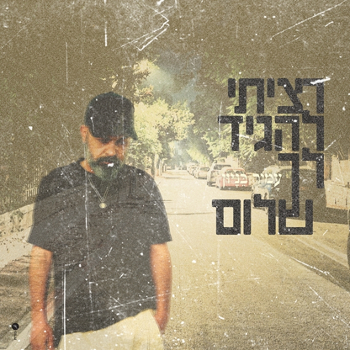
מילים ולחן: עמיר בניון, הפקה מוזיקלית: תומר מתנה

רציתי להגיד לך רק לילה טוב
רציתי להגיד לך שלום

רגע אחרי הופעה מרגשת בקיסריה, עמיר בניון, זמר-יוצר, מוזיקאי, פזמונאי ומלחין ישראלי, מהמעוטרים והמוערכים במוסיקה הישראלית, מוציא סינגל חדש בהפקה מוזיקלית מרגשת של שמוליק דניאל שאמון על כמה משיריו הגדולים ביותר של עמיר.

מאז ה 7/10 עמיר בניון מופיע בפני חיילים ומפונים, הוציא את ״כשתחזור״ למילותיה של דורית רביניאן שהוקדש לחטופים, את ״הירח הזה״, שאת מילותיו כתבה עבורו ריטה ולאחרונה דואט מרגש עם שלומי שבת.

עמיר בניון בהופעה

חמישי 03/09 אמפי עומר
27/9 זאפה אמפי שוני
28/09 פסטיבל ראשל"צ מארח את ניסים סרוסי
29/09 אמפי אשדוד

